WorkStation
Universidad Abierta Interamericana

Alumno: Giuliano Sebastian Macarrone
FeCHA: 16/05/2025
Materia: Trabajo Final
Carrera: Analista Programador
Profesor: Maximiliano Leonardo Bonaccorsi
ÍNDICE Página
1. Objetivo …………………………………………………………………………………………………………................................ 2
1.1 Objetivo General …………………………………………………………………………………………………………… 2
1.2 Objetivos Particulares ……………………………………………………………………………………………………. 2
2. Alcance .…………………………………………………………………………………………………………..……………………………. 3
2.1 Gestión de Trabajos ………………………………………………………………………………...…………………….. 3
2.1.1 Módulo de Planificación ….……………………………………………………………………………… 4
2.1.2 Módulo de Mecánico ………....………………………………………………………………………….. 4
2.1.3 Módulo de Inspección ………………….…………..……………………………………………………. 5
2.1.4 Diagrama de Casos de Uso ………………………………………………………………………………. 6
2.2 Gestión de Materiales ……………………………………………………………………………..………………………. 7
2.2.1 Módulo de Pañol …………..…………………………………………………………..……………………. 9
2.2.4 Diagrama de Casos de Uso ………………………………………………………………………………. 10
2.3 Gestión de Pedidos ………………………………………………………………………………….………………………. 11
2.3.1 Módulo de Generación de Solicitudes ……………………………………..……………………. 12
2.3.2 Módulo Logístico ………………………………..…………………………………………………………. 12
2.3.3 Diagrama de Casos de Uso …………………………………………………………………………….. 12
2.4 Gestión de Aeronaves ……………………………………………………………………………………………………. 13
2.4.1 Módulo de Consultas ………………………….…………………………………………………………. 15
2.4.2 Módulo de Diferidos …………………………..………………………………………………………….. 15
2.4.3 Diagrama de Casos de Uso ……………………………………………………………………………… 15
3. Organigrama ………………………………………………………………………………………..……………………………………….. 16
4. Personas Involucradas ……………………………………………………………………………………..……………………………. 17
5. Diagrama de Clases ………………………………………………………………………………………………..…………………. 18
6. DER ………………………………………………………………………………………………………………………………………………… 19
7. Anexos ……………………….…………………………………………………………………………………………………………………… 20
1. OBJETIVO .
Contexto: Empresa de mantenimiento aeronáutico.
Las ordenes de trabajo son cruciales en el mantenimiento de una aeronave, desde el punto en el que se decide programar y realizar el trabajo, viendo si el equipo necesario para realizar el trabajo está disponible, luego durante el trabajo ir siguiendo las instrucciones y completando los datos que se requieran, y al finalizar se deben firmar y completar los papeles del trabajo realizado, que luego deben ser inspeccionados y cargados nuevamente en el sistema. También, tener todas las ordenes en formato papel nos requiere inicialmente que el equipo de planificación imprima cada orden en papel y luego la cargue manualmente en el sistema.
Todo este proceso nos descuenta tiempo a la hora de hacer mantenimiento, logrando que menos tareas puedan completarse durante la estadía de la aeronave y que muchas tareas sean postergadas o se retrasen vuelos.

1.1 Objetivo General
Desarrollar un sistema que permita mejorar el acceso a las tareas (mediante dispositivos móviles personales, ipad, computadoras) para que el personal involucrado pueda ir siguiendo estas de forma más clara e ir completando a medida que va realizando, logrando así una reducción en los tiempos.

1.2 Objetivos Particulares
Informatizar la operación de toma de trabajos y su certificación e inspección.
Contabilizar la cantidad de horas por trabajo, la cantidad de trabajos realizados durante el día, semana, mes.
Informar y mostrar los trabajos en los que estuvo involucrada la persona, junto con el recuento de horas por día, semana, mes.
Utilizar un sistema de visualización del trabajo por medio de una pantalla que indique la tarea, subtarea, y permita completar los datos y luego firmar en el área designada de manera rápida y sencilla. Esto abarcará tanto al mecánico como al inspector.
Gestionar y administrar las “OT’s”, ordenes de trabajo.
Gestionar el alta y baja del personal, junto a su designación y categorización.

2. ALCANCE .
2.1 Gestión de trabajos
La gestión de trabajos comienza desde la generación de la orden de trabajo por parte de planificación. Luego el mantenimiento escogerá del listado de órdenes de trabajo aquella a realizar. Mientras el mecánico de mantenimiento realiza la orden de trabajo, irá haciendo uso de la misma para guiarse y marcar los pasos que va cumpliendo, inspección corrobora la correcta ejecución de la tarea. Finalizado el trabajo, el mecánico del departamento de mantenimiento completa y certifica la documentación. El inspector del departamento de inspección certifica y cierra el trabajo en el sistema. Para finalizar el planificador del departamento de planificación controla las ordenes de trabajo cerradas para verificar y analizar los trabajos realizados, dando por finalizada la gestión.
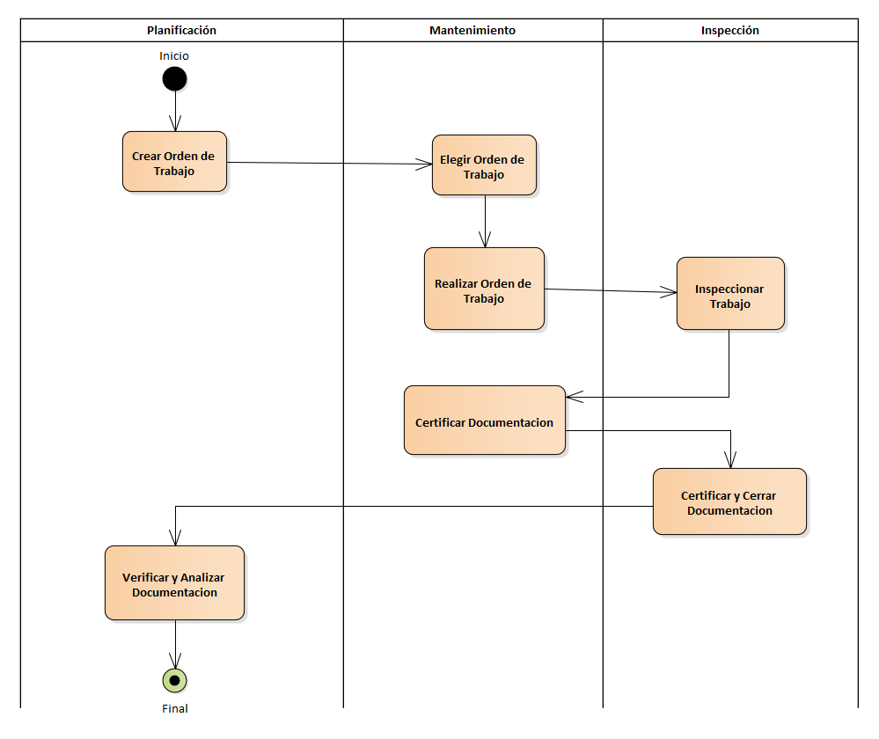

2.1.1 Módulo de Planificación

- Crear trabajo: las ordenes de trabajo se crean a partir de los “trabajos”, para eso un planificador selecciona “crear trabajo”, confecciona el documento, y lo guarda bajo un nombre identificador del trabajo.

- Crear Orden de Trabajo: el planificador selecciona “nueva OT” y escoge entre uno de los trabajos ya creados. Le asigna la matrícula de la aeronave para la cual es el trabajo, y automáticamente el sistema le asigna un identificador a esta OT.

- Eliminar Orden de Trabajo: el planificador accede al listado de trabajos sin realizar, selecciona el trabajo a eliminar y lo elimina del listado de trabajos. Solo puede eliminar aquellos trabajos los cuales aún no han sido completados y certificados.

- Visualizar Orden de Trabajo: el planificador accede al listado de ordenes de trabajo, selecciona la orden de trabajo deseada (abierta o cerrada) y accede a la vista de la misma.

2.1.2 Módulo de Mecánico

- Seleccionar OT: el mecánico abre el listado de órdenes de trabajo y selecciona la deseada.

- Ejecutar y Completar: el mecánico marca cada paso que va completando mientras realiza la tarea y llena los datos si es que pidiere. Al finalizar el sistema le pedirá que ingrese fecha, hora de inicio y tiempo de ejecución. El sistema certificará automáticamente la tarea realizada por el mecánico. También puede acceder a OT’s ya cerradas para verlas.

- Visualizar Orden de Trabajo: el mecánico accede al listado de órdenes de trabajo, selecciona la orden de trabajo deseada (abierta o cerrada) y accede a la vista de la misma.

2.1.3 Módulo de Inspección

- Seleccionar OT: el inspector abre el listado de órdenes de trabajo y selecciona la deseada.

- Verificar y Cerrar: el inspector revisa los datos de la OT y selecciona los pasos que se cumplieron. El inspector puede ver las firmas digitales del o los mecánicos y al finalizar verifica la fecha, hora de inicio y tiempo de ejecución junto con el resto de los datos. Oprime “Certificar y cerrar” para dar por finalizada la orden de trabajo.

- Visualizar Orden de Trabajo: el inspector accede al listado de órdenes de trabajo, selecciona la orden de trabajo deseada (abierta o cerrada) y accede a la vista de la misma.

2.1.4 DIAGRAMA DE CASOS DE USO

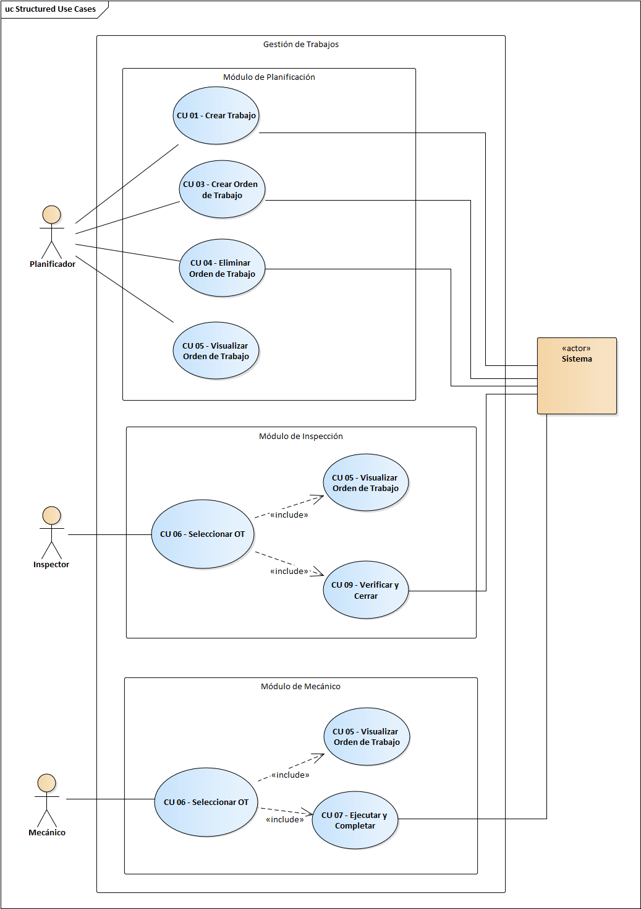
Caso de uso: Crear Trabajo
Actor: Planificador
Precondición: Trabajo a planificar en aeronave
Escenario Principal:
- El actor completa el título, descripción del trabajo, intervalo, referencias, materiales, herramientas y tiene para completar una nota si fuese necesario. Hace click en “Añadir tarea” y va escribiendo las distintas tareas.
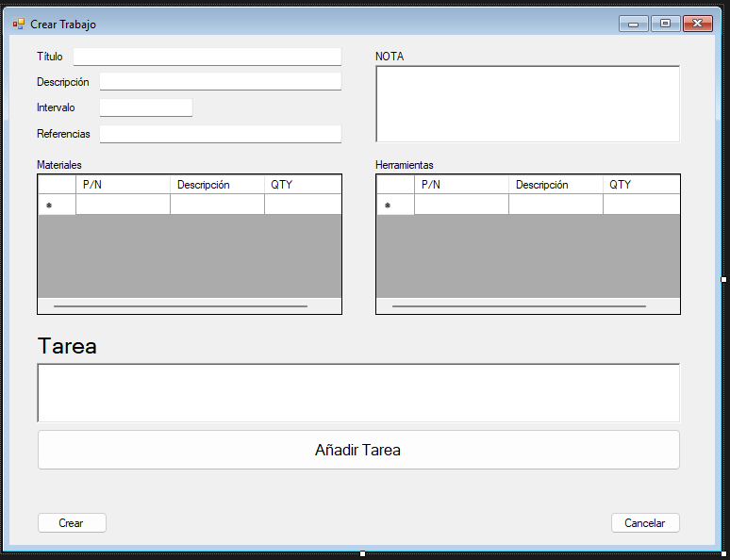
- El sistema revisa que el título de la tarea esté disponible, le asigna un ID y pregunta al actor si confirma la creación de la tarea.
- El actor hace click en “Crear”.
- El sistema muestra una vista previa de la tarea creada.

Escenario Alternativo 1 paso 2:
- En el paso 2, el sistema informa que dicho título ya se encuentra en uso.
- El actor cambia el título.
- El sistema confirma la disponibilidad, le asigna un ID y pregunta al actor si confirma la creación de la tarea.

Escenario Alternativo 2 paso 1:
- El actor oprime “Cancelar”
- El sistema descarta la nueva tarea a crear.

Caso de uso: Crear Orden de Trabajo
Actor: Planificador
Precondición: Trabajos creados en el sistema
Escenario Principal:
- El sistema carga el listado de trabajos, aeronaves y matrículas.
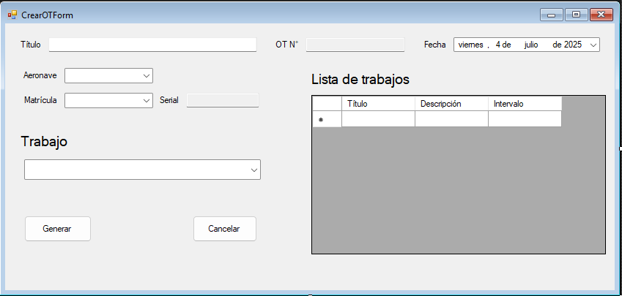
- El actor completa los datos solicitados. Título, Aeronave, Matrícula, Fecha y selecciona un trabajo
- El sistema autocompleta el Nro de OT y Serial de la aeronave.
- El actor oprime “Generar”
- El sistema añade la Orden de Trabajo al listado de órdenes de trabajo.

Escenario Alternativo 1 paso 2:
Escenario Alternativo 2 paso 1:

2.2 Gestión de materiales
La gestión de materiales comienza desde la creación de herramientas, consumibles y rotables por parte del pañolero del departamento de materiales. El pañolero entregará el material solicitado por el mecánico del departamento de mantenimiento, ya sean herramientas, consumibles y/o rotables, para el cumplimiento de las ordenes de trabajo. El pañolero también será el encargado de controlar el vencimiento de las herramientas y consumibles antes de entregar al personal de mantenimiento. El sistema no permitirá asociar herramientas descalibradas a las órdenes de trabajo ya que el control es automatizado, asegurando trazabilidad y control de vencimientos. Las herramientas, rotables y consumibles se asignan directamente desde las órdenes de trabajo, lo que permite mantener actualizado su historial sin necesidad de una intervención manual por parte del pañolero. De esta manera se conoce qué herramientas fueron utilizadas, en qué trabajos y por qué mecánicos. Dando por finalizada la gestión.
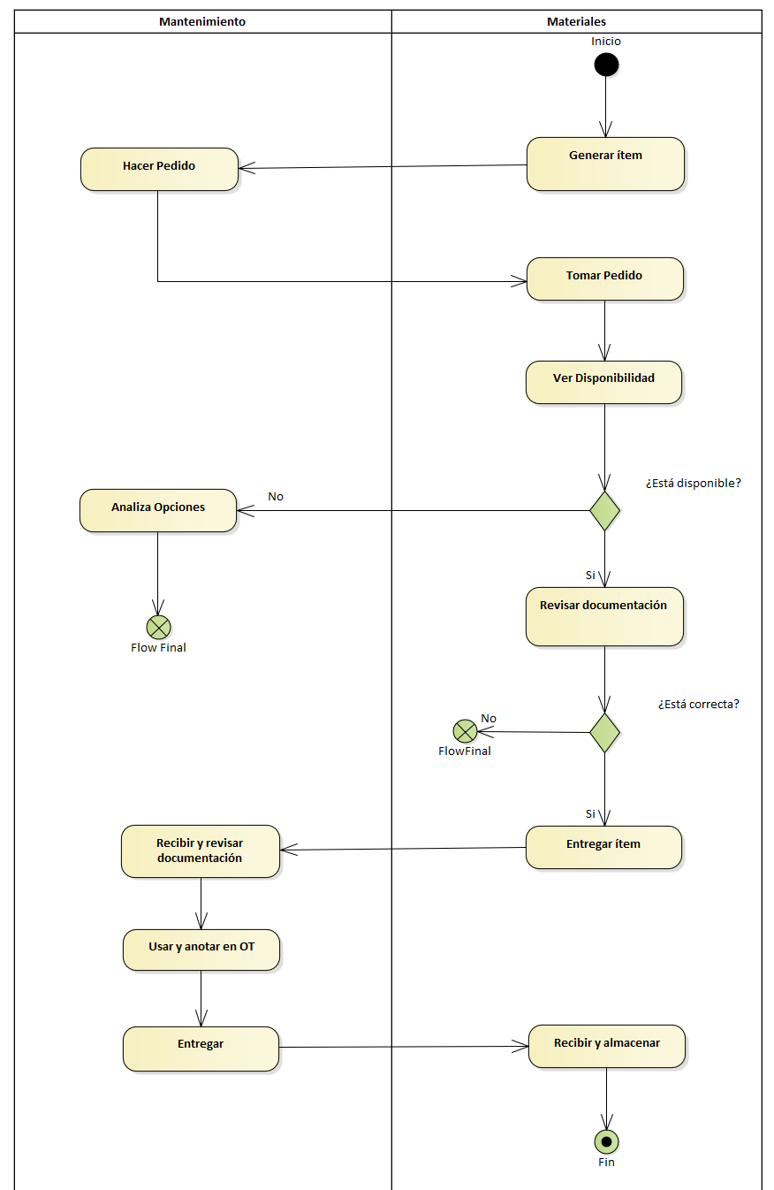
2.2.1 Módulo de Pañol

- Crear Herramienta: el pañolero genera una nueva herramienta en el sistema que no estaba cargada previamente. Completa los datos solicitados (descripción, número de serie, vencimiento de calibración, estado), y genera una nueva herramienta.

- Cargar Consumible: el pañolero genera un consumible en el sistema. Completa los datos solicitados (descripción, cantidad, serie/lote, fecha de vencimiento, estado).

- Crear Rotable: el pañolero genera un nuevo componente rotable especificando su número de parte, número de serie, descripción y estado (servicial – fuera de servicio).

- Visualizar: el pañolero accede al listado deseado, herramientas, consumibles, o rotables. Aquí se puede ver los vencimientos y estado de los mismos, pudiendo actualizar su información de ser necesario.
2.2.2 DIAGRAMA DE CASOS DE USO

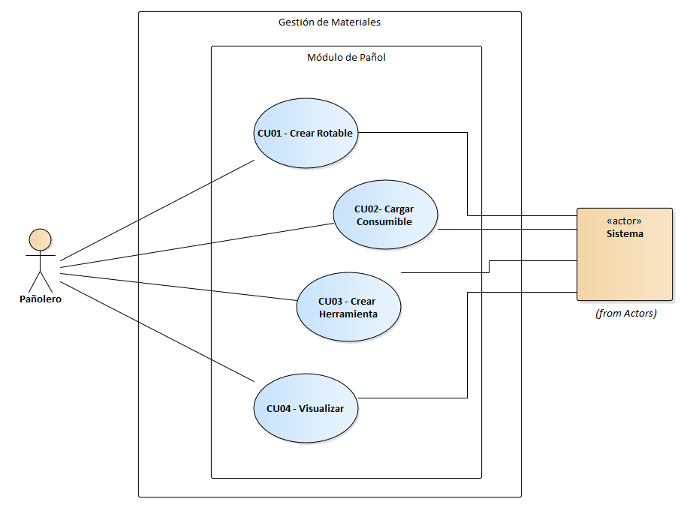
2.3 Gestión de pedidos
Esta gestión comienza cuando el departamento de mantenimiento necesita un ítem que no se encuentra disponible en el stock del pañol, o cuya existencia está próxima a agotarse. En ese momento, el pañol realiza un pedido de NO-STOCK desde el sistema, completando la solicitud con información clave como la descripción, part number, la criticidad del pedido, la aeronave asociada, y la orden de trabajo (OT) o el diferido (DMI) que justifica la necesidad del material.
Una vez cargado, el pedido es enviado al departamento de logística, quien lo revisa y lo remite al sector de compras para su adquisición. Al recibir el insumo comprado, logística realiza una verificación física y documental, asegurando que el pedido sea correcto y esté completo. Tras esta validación, se actualiza el estado del pedido a ENTREGADO y el material es trasladado nuevamente al pañol, que actualiza el inventario, quedando disponible para ser utilizado en las tareas correspondientes. Con esto, se da por finalizada la gestión del pedido de No-Stock.
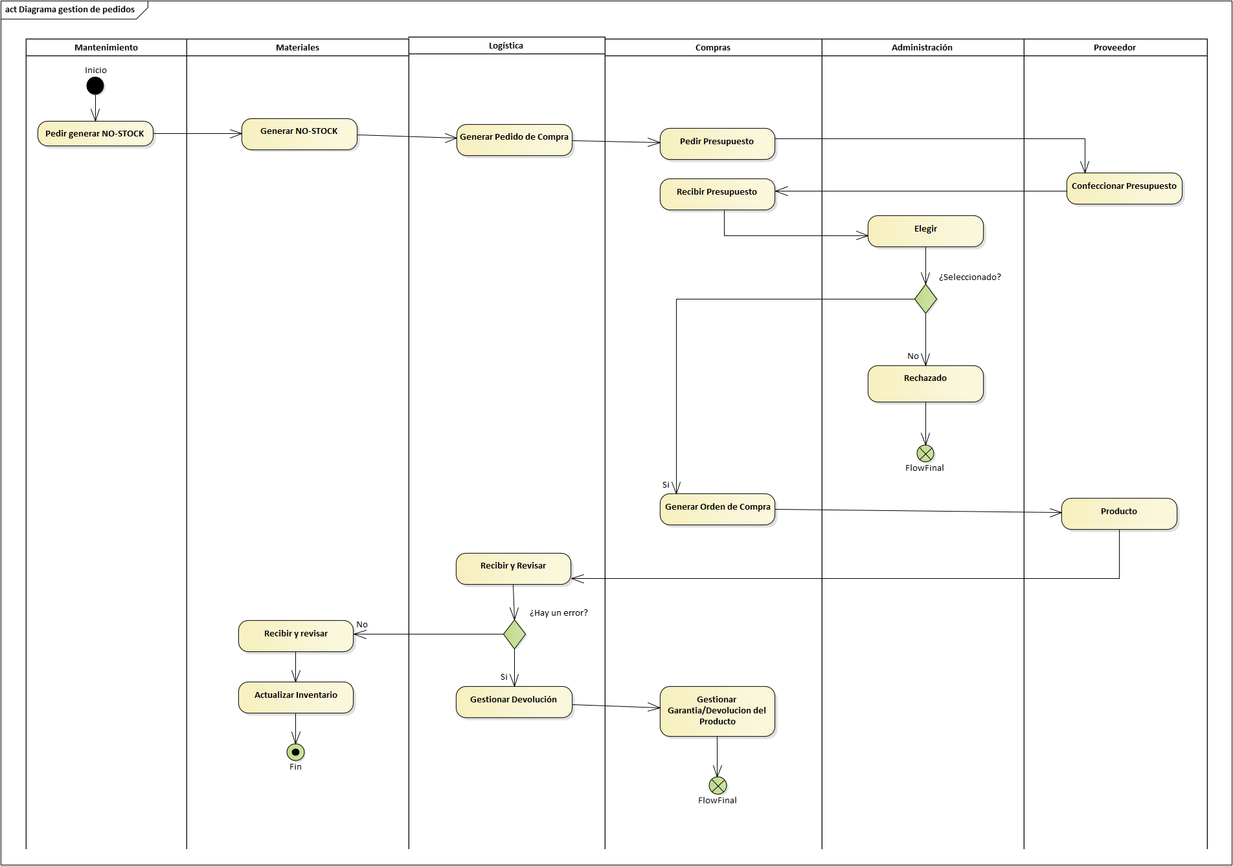
2.3.1 Módulo de Generación de Solicitudes

- Generar NO-STOCK: el pañolero accede al listado de solicitudes NO-STOCK y genera una solicitud de NO-STOCK en el sistema. Completa los datos solicitados (descripción, número de parte, criticidad, cantidad deseada, aeronave, OT o DMI), y genera la solicitud.

2.3.2 Módulo Logístico

- Consultar Solicitudes: el logístico accede al listado de solicitudes NO-STOCK, genera un pedido de compra para el área de compras vía e-mail o GDE, y actualiza el estado a “pedido”.

2.3.3 DIAGRAMA DE CASOS DE USO

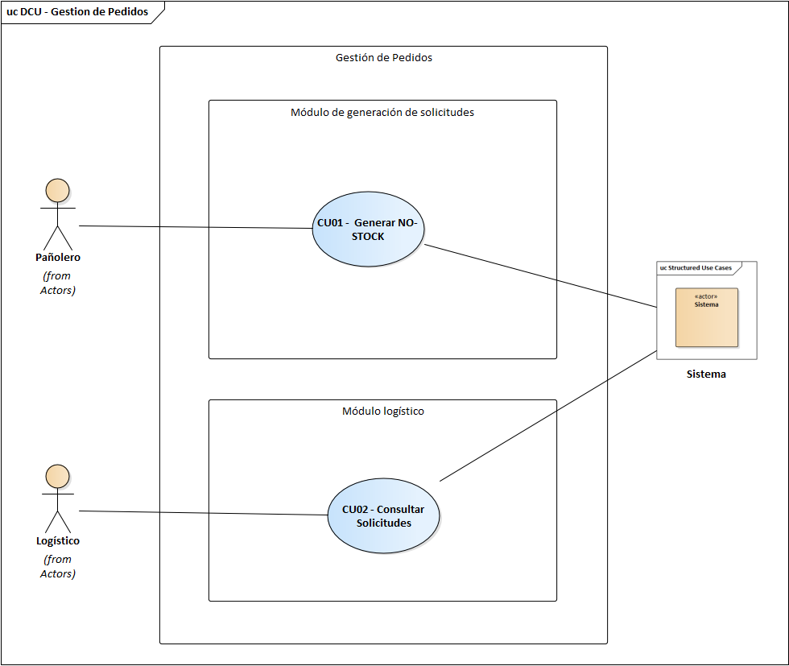

2.4 Gestión de aeronaves
Esta gestión comienza cuando un usuario, ya sea del departamento de mantenimiento, materiales, inspección, accede al sistema y consulta el listado de aeronaves registradas. En este listado, cada aeronave se identifica por su matrícula. Al seleccionar una aeronave, se despliega su historial operativo, incluyendo los diferidos (DMI) actualmente abiertos.
Dentro de cada diferido, el sistema muestra si se requiere algún material específico para su resolución, así como el estado del mismo (disponible o faltante). Esto permite a los distintos sectores tomar decisiones informadas y coordinar acciones con mayor agilidad.
El departamento de inspección, a través de sus inspectores, es el encargado de abrir y cerrar diferidos según el avance de los trabajos. Tanto el personal de mantenimiento como el de inspección pueden acceder también al historial completo de diferidos de cada aeronave, lo que facilita el seguimiento técnico y la trazabilidad de cada intervención. Con esta funcionalidad se centraliza la información operativa y se optimiza el control sobre el estado de cada aeronave. Finalizando así la gestión de aeronaves.

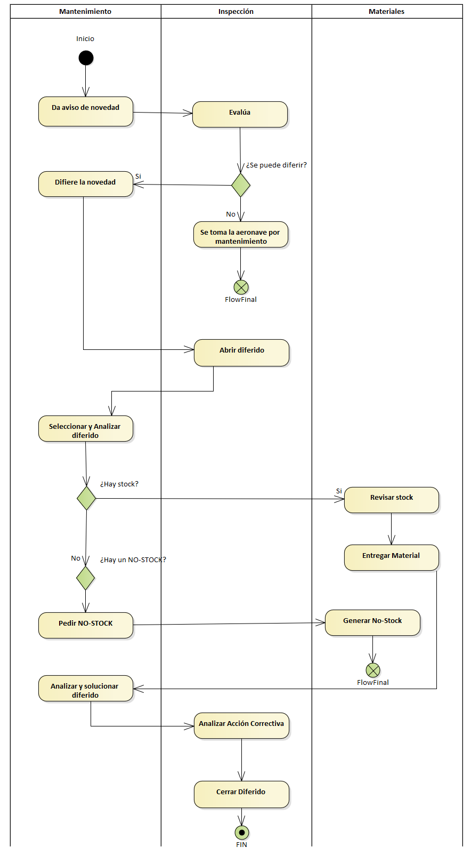
2.4.1 Módulo de Consultas
- Consultar Aeronaves: el usuario ya sea de mantenimiento, inspección, materiales accede al listado de aeronaves, accediendo a la aeronave deseada se pueden ver los DMI abiertos actuales con su información. También se puede acceder al historial de DMI’s.

2.4.2 Módulo de Diferidos
- Abrir diferido: el inspector accede al listado de aeronaves, abre un nuevo diferido, completa los datos solicitados (fecha de apertura, descripción, numero de ítem MEL, observaciones si es necesario). El estado queda en ABIERTO y la fecha de cierre queda sin completar hasta que se cierre. El número de DMI se asigna próximo al último (ya sea que este abierto o cerrado).
- Cerrar diferido: el inspector busca la aeronave en el listado de aeronaves y luego en el listado de diferidos el el DMI en el que se trabajó. Actualiza su estado, finalizado como CERRADO.

- 2.4.3 CASOS DE USO
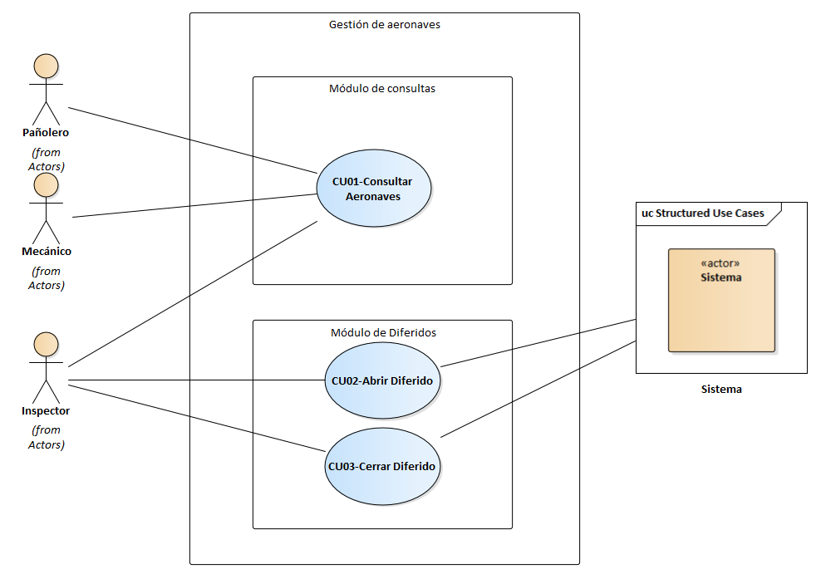
3. ORGANIGRAMA .
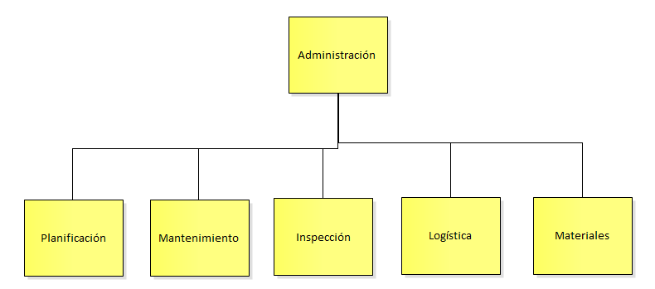

4. PERSONAS INVOLUCRADAS .

Administrador | El administrador es el encargado de manejar el sistema, el personal y sus roles.
Planificador | El planificador es aquel que se encarga de crear tareas, crear ordenes de trabajo y verificar el cumplimiento de las mismas.
Mecánico | El mecánico se encarga de la realización de las tareas junto con la certificación de las mismas. Cada mecánico puede ver sus horas ejecutando OT’s (solo se toma en cuenta las horas que le llevo cada tarea).
Inspector | El inspector además de controlar el trabajo y la documentación también la certifica. Es el encargado de abrir y cerrar DMI.
Logístico | El logístico es el encargado de recibir las solicitudes del departamento de materiales y encargarse de gestionar con el área de compras la adquisición de lo solicitado.
Pañolero | El pañolero es el encargado del control de los materiales. Estos incluyen rotables (repuestos), consumibles (aquellos repuestos descartables), y herramientas. Se encarga de que lo que entrega cumple con las normas establecidas para un TAR. También es la conexión con el área de logística para solicitar stock de productos.

5. DIAGRAMA DE CLASES____ .
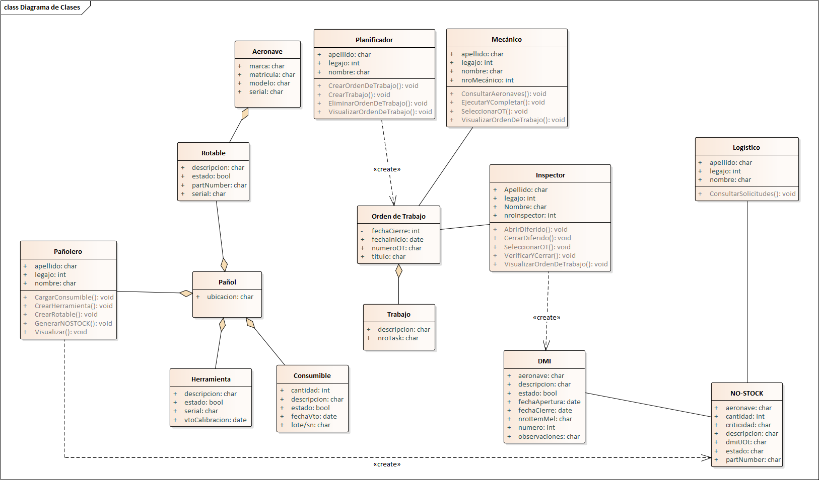
6. DER___________________ .
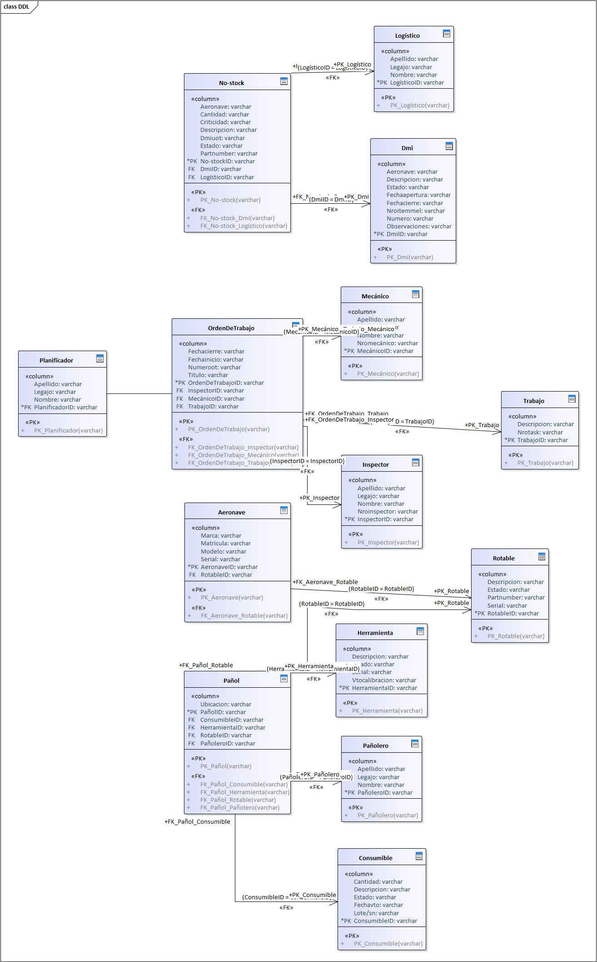
7. ANEXOS________________ .

7.1. Herramientas utilizadas en la etapa de elicitación de requerimientos

Durante la etapa de elicitación y análisis de requerimientos del sistema, se utilizaron las siguientes herramientas:

Microsoft Word: para la redacción de la documentación.
Enterprise Architect: para el modelado de los diagramas y diseño general del sistema.
11.2. Información adicional utilizada para realizar el sistema

Experiencia previa y conocimiento funcional del proceso de mantenimiento aeronáutico, pasando por las distintas áreas: Mantenimiento, Planificación, Pañol. Y tratando con distintas áreas: Inspección, Logística, Compras, entre otros.
Revisión de flujos operativos actuales en organizaciones en las que trabajo y trabajé, partiendo del proyecto para ayudar a mejorar aquellos sistemas.
El proyecto se basa en la operación común de talleres de mantenimiento aeronáutico teniendo también en cuenta lo exigido por la autoridad aeronáutica vigente en Argentina.

